

Институт информационных и вычислительных технологий

Кафедра управления и интеллектуальных технологий

**Отчет по лабораторной работе №1**

**По курсу «Элементы и системы гидроавтоматики»**

**«Сборка типовых схем гидропривода»**

Выполнили студенты:

Михайловский М., Ковалев Е., Рехалов А.

Группа: А-03-21

Бригада: 3

Проверил: Шилин Денис Викторович

**Москва 2024**

**Цель работы**

Приобретение практических навыков по сборке гидравлических систем на стенде и выполнение типовых измерений при испытаниях гидравлических устройств.

**Выполнение работы**

Собрали гидравлическую схему гидропривода возвратно-поступательного движения с поршневым гидроцилиндром двухстороннего действия. Замерили давления на каждом из манометров и время прямого и обратного хода штоков по три раза.

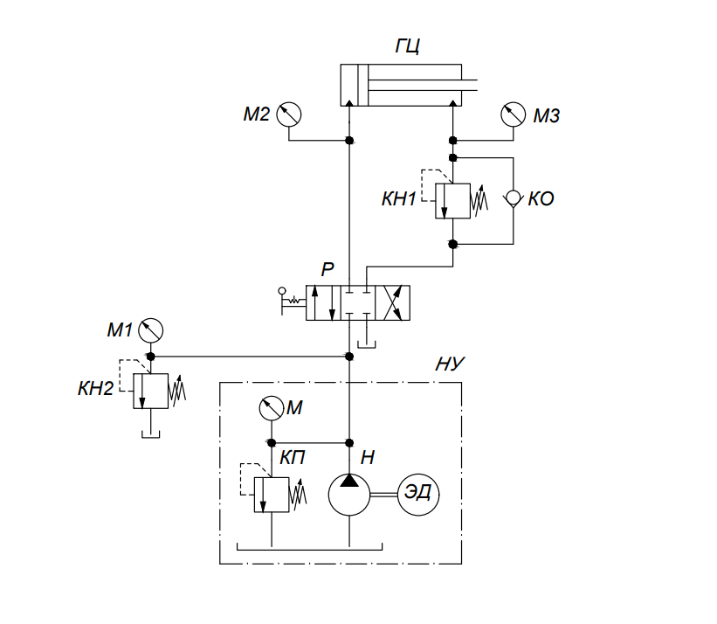

Рис. 1. Схема испытаний гидропривода.

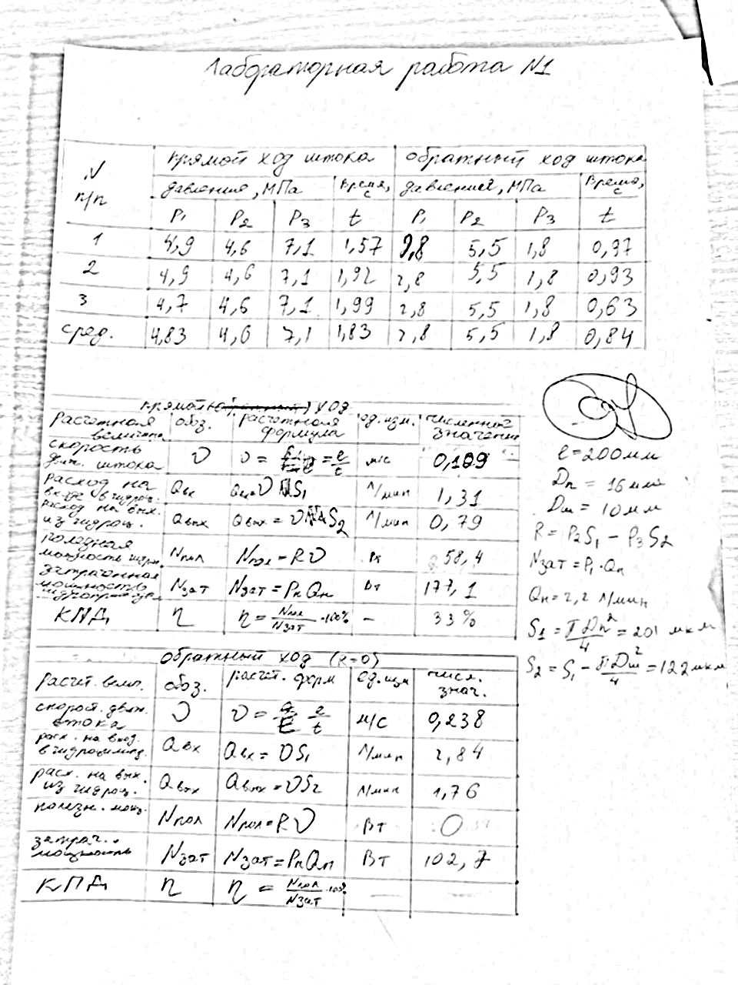

Рис. 2. Полученные характеристики гидропривода

В результате лабораторной работы мы получили такие характеристики, как: скорость движения штока, расход на входе и на выходе гидроцилиндра, полезную и затраченную мощность гидропривода и КПД гидропривода при прямом штоке гидроцилиндра (рис. 2).